**PR2 – Formular für Lesenotizen**

**SS2021**

|  |  |  |  |
| --- | --- | --- | --- |
| Nachname  Lushaj | Vorname  Detijon | Matrikelnummer  1630149 | Abgabedatum:  11.04.21 |

**Vererbung –** einmal schreiben und Wiederverwenden **nur bei „Ist-ein“-Beziehung!**

**Superklasse (Oberklasse, Basisklasse):** die Klasse, die erweitert wird.

**Subklasse (Unterklasse, abgeleitete Klasse):** die Klasse, die die Superklasse erweitert und deren Verhalten erbt.

*Syntax der Vererbung*

public class **name** extends **superclass** {

Bsp. public class Secretary **extends Employee** {...}

**Methoden überschreiben**

**Überschreiben (override):** neu implementieren!

Definition einer Methode gleicher Signatur in einer Subklasse, die die Implementierung der Superklasse ersetzt.

**Überladen (overload**):

Definition mehrerer Methoden gleichen Namens mit unterschiedlicher Signatur in derselben Klasse.

**L.3.1.2 Die @Override-Annotation**

@Override public String getVacationForm() { return "blue"; }

*Wenn es keine Superklasse zu der gibt, entsteht ein Compilerfehler*

**L.3.2 Vererbungsebenen**

Es ist möglich, von einer Klasse zu erben, die ihrerseits von einer weiteren Klasse erbt.

**L.3.3 Vererbung und Konstruktoren**

* **Konstruktoren werden nicht vererbt**
* Wenn eine Klasse **keinen Konstruktor** hat, stellt Java automatisch einen Standard- Konstruktor ohne Parameter bereit, der alle Attribute auf 0 initialisiert.
* Jeder Subklassen-Konstruktor muss einen Superklassen-Konstruktor aufrufen: muss das 1. Statement sein in der Method in der die Parameter eingegeben werden können

*allgemeine Syntax:*

public class Lawyer **extends** Employee {

public Lawyer() {

super(); // calls Employee() constructor

} ... } // super(years);

super(<parameters>);

als erstes Statement im Subklassenkonstruktor

**L.3.3.3 Aufruf des Superklassen-Konstruktors**

Jeder Subklassen-Konstruktor muss einen Superklassen-Konstruktor aufrufen:

* entweder (wie oben) implizit den Standardkonstruktor der Superklasse (Aufruf von super()-)
* oder durch einen expliziten super(years)-Aufruf.

**L.3.4 Vererbung und Attribute**

* Attribute sind immer private

**• Überschreibende Subklassenmethode ist auch aus Superklasse aufrufbar:**

– Ein Aufruf this.methode() wird zur Laufzeit dynamisch gebunden

– Dabei wird zur Laufzeit die orange dargestellte Tabelle ausgewertet. Eine solche Tabelle kann man sich an jeder Objektreferenz angehängt vorstellen.

– Wenn methode überschrieben ist, wird die Subklassen-Methode ausgeführt: this.getSeniorityBonus() führt die Methode der Subklasse Secretary aus.

– ... und zwar auch dann, wenn this vom Typ Employee ist

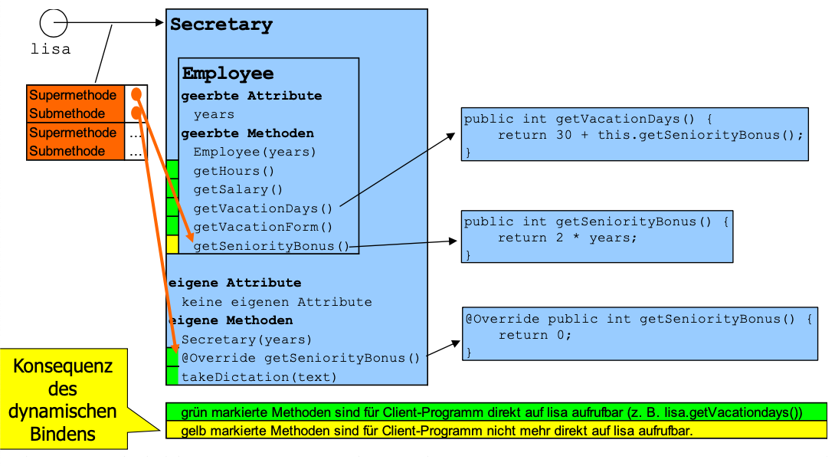**L.3.5 Dynamisches Binden**

**Zugriff auf private Attribute der Superklasse**

protected int getGesamtAnzahl() { – Protected sind in der Subklasse aufrufbar

protected ist schlechter, da eine direkte Verwendung des Attributs zu einer engen Kopplung zwischen Super- und Subklasse führt. getter ist aber besser

**Zugriffsmodifizierer**

|  |  |  |  |  |
| --- | --- | --- | --- | --- |
| zugreifbar für Code ... | Zugriffsmodifizierer vor Attribut/Methode in der Klasse C | | | |
| **public** | **protected** | **(Keiner)** | **private** |
| ... in der Klasse C | Ja | Ja | Ja | Ja |
| ... in einer anderen Klasse desselben Package | Ja | Ja | Ja | Nein |
| ... einer Subklasse von C im selben Package wie C | Ja | Ja | Ja | Nein |
| ... einer Subklasse von C, die in einem anderen Package steht | Ja | Ja | Nein | Nein |
| ... einer beliebigen Klasse eines anderen Package | Ja | Nein | Nein | Nein |

Unabhängig vom Zugriffsrecht müssen geeignete import-Statements angegeben werden, wenn aus anderen Packages zugegriffen werden soll.

**Zugriffskontrolle für ganze Klassen**

Nur zwei Möglichkeiten: public oder package – (als innere Klasse auch protected/private möglich!)

public class Person{...} – Die Klasse ist außerhalb des Pakets bekannt

– Es darf nur eine public-Klasse innerhalb einer Datei geben

class Person{...}

– Die Klasse ist nur den Klassen innerhalb des Pakets bekannt, in dem auch Person steht.

**Aufruf von Methoden aus dem Konstruktor**

* Regel: Rufe aus dem Konstruktor keine **zustandsabhängigen** Methoden auf, da es zu diesem Zeitpunkt noch keinen vollständigen Zustand des Objekts gibt.
* Wähle entweder **statische**\* Methoden oder zustandsunabhängige **private** oder **finale**\* Instanzmethoden.

Das äußere Objekt Rechnung erschafft das innere Objekt Rechnungsposition und liefert keine Referenz des inneren Objekts nach außen

|  |  |
| --- | --- |
| public class Rechnung {  private int nummer;  private ArrayList<Rechnungsposition> positionen;  public Rechnung (int nummer) {  this.nummer = nummer;  positionen = new ArrayList<Rechnungsposition>();  }  public void addPos(int artikelnummer, double preis) {  positionen.add(new Rechnungsposition(artikelnummer, preis));  }  public int getArtikelnummer(int pos) {  return positionen.get(pos).getArtikelnummer();  }  public double getPreis(int pos) {  return positionen.get(pos).getPreis();  }  } | public class Rechnungsposition {  private int artikelnummer;  private double preis;    Rechnungsposition(int artikelnummer, double preis) {  this.artikelnummer = artikelnummer;  this.preis = preis;  }  int getArtikelnummer() {  return artikelnummer;  }  double getPreis() {  return preis;  }  }  Komposition !!!!!!!!!!!!!!!!!!!!! |

|  |  |
| --- | --- |
| public class Employee {  private int years;  public Employee(int initialYears) {  years= initialYears;  }  public int getHours() {  return 40;  }  public double getSalary() {  return 40000.0;  }  **public int getSeniorityBonus() {**  **return 2*years;**  **}**  public int getVacationDays() {  return 30 **+ getSeniorityBonus()**;  }  public String getVacationForm() {  return "yellow";  }  } | public class Lawyer **extends** Employee {  public Lawyer(int years) {  super(years);  }  @Override public String getVacationForm() {  return "blue";  }  @Override public int getVacationDays() {  return 25 **+ getSeniorityBonus()**;  }  @Override public double getSalary() {  return super.getSalary()+ 5000.0;  }  @Override public int getVacationDays() {  return super.getVacationDays()-5;  }  } |